9.Klasse PG
Kapitel 1 – Wortschatz (Seite 4+6)

Ergänze mit dem richtigen Wort vom WS.
- Unsere heisst Frau Duc.
- Unsere heisst .

- - Welche hast du?
- Ich habe Mathe, Deutsch, Französisch, Englisch, usw.
- - Wann ist ?
- Von 9Uhr35 bis 9Uhr55!
- - In welcher bist du?
- In der 9P3!
- Können Sie das bitte (noch einmal sagen)?
- Darf ich auf die 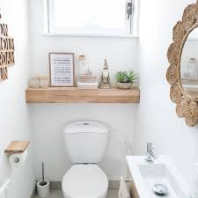 ?
- Nach der Schule ist Timo nicht alleine, er mag seine Freunde ________________.

Antworte auf die Fragen mit ganzen Sätzen.
- Welche Sprachen sprichst du?

- Hast du ein Haustier?

- Was ist dein Lieblingshobby?

- Wie viele Stunden hast du am Montag?
Am Montag habe ich

